Информационная карта участника

Фестиваль педагогического мастерства— 2020
Номинация
«Лучший педагог дополнительного образования»
Осипова Светлана Геннадьевна,
МКОУ «Кетовская средняя общеобразовательная школа имени контр-адмирала Иванова В.Ф.»

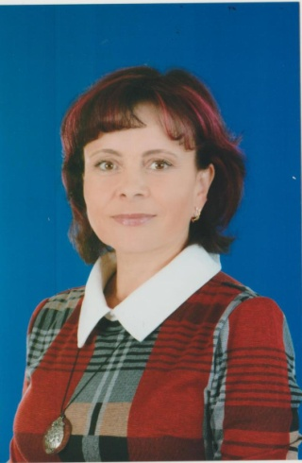 | Информационная карта участника Фестиваля  педагогического мастерства - 2020  Осипова
(фамилия)
Светлана Геннадьевна
(имя, отчество)
Сердце отдаю детям
(заявленная номинация)
1. Общие сведения
Район |  | Кетовский
Населенный пункт |  | с.Кетово
Дата рождения (день, месяц, год) |  | 04.07.1972
Ссылка на интернет-ресурс |  | https://multiurok.ru/laguna-znanij/  https://nsportal.ru/osipova-svetlana-gennadevna  https://pedsovet.org  https://videouroki.net
2. Работа
Место работы (наименование образовательного учреждения в соответствии с уставом) |  | МКОУ «Кетовская средняя общеобразовательная школа имени контр-адмирала Иванова В.Ф.»
Занимаемая должность |  | Учитель, педагог дополнительного образования, руководитель музея
Преподаваемые предметы |  | История, обществознание, начальные классы
По каким образовательным программам и учебникам работает участник |  | История России Н.М.Арсентьев, А.А. Данилов Изд. «Просвещение» 2016 г.; «всеобщая история» Вигасин А.А. Изд. «Просвещение» 2012 г.; «россия и мир с древнейших времён до конца ХIX века» Изд. «Дрофа»
Классное руководство в настоящее время, в каком классе |  | 4 класс
Общий трудовой и педагогический стаж (полных лет на момент заполнения анкеты) |  | Общий: 28 л., педагогический – 26 л.
Квалификационная категория |  | Высшая
Почетные звания и награды |  | Почетная грамота Департамента образования и науки Курганской области 2018 г.  Благодарность Губернатора Курганской области за победу в конкурсе лучших учителей образовательных учреждений Курганской области 2016 г.
Послужной список (места и сроки работы за последние 10 лет) |  | МКОУ «Кетовская средняя общеобразовательная школа имени контр-адмирала Иванова В.Ф.»
Преподавательская деятельность по совместительству (место работы и занимаемая должность) |  | Педагог дополнительного образования, руководитель школьного музейного образования
3. Образование
Название и год окончания учреждения профессионального образования |  | - Мишкинское педагогическое училище1991 г.  - ГОУ высшего профессионального образования «Курганский государственный университет» 2006 г.  - ГАОУ ДПО «ИРОиСТ» 2014 г.
Специальность, квалификация по диплому |  | 1) учитель начальных классов, воспитатель гпд – «Преподавание в начальных классах общеобразо-вательной школы»  2)»История» - учитель истории  3) менеджмент в образовании
Дополнительное профессиональное образование за последние три года (наименования образовательных программ, модулей, стажировок и т. п., места и сроки их получения) |  | -
4. Общественная деятельность
Участие в общественных организациях (наименование, направление деятельности и дата вступления) |  | -
Участие в деятельности управляющего (школьного) совета |  | членство
Участие в профсоюзной деятельности |  | членство
5. Семья
Семейное положение |  | замужем
Дети (имена и возраст) |  | Дочь Варвара 23 г.
6. Досуг
Хобби |  | Художественная самодеятельность
Спортивные увлечения |  | -
7. Контакты
Рабочий адрес с индексом |  | с.Кетово ул.Космонавтов 43(641310)
Домашний адрес с индексом |  | с.Кетово ул Ленина 18 (641310)
Рабочий телефон с кодом |  | 83523138250
Домашний телефон с кодом |  | -
Мобильный телефон |  | 89630096833
Факс
Рабочая электронная почта |  | ke ketovo_school@mail.ru
Личная электронная почта |  | sve197@mail.ru
8. Документы
Паспорт (серия, номер, кем и когда выдан, место прописки)  ! ксерокопия |  | 3717711881, Отделение УФМС России по Курганской области в Кетовском р-не 13.07.17, прописан Курганская обл., с.Кетово, ул.Ленина д.18
ИНН  ! ксерокопия |  | 451001230001
Свидетельство пенсионного государственного страхования  ! ксерокопия |  | 030-117-183-85
9. Профессиональные ценности
Педагогическое кредо участника
Почему нравится работать в школе (детском саду, доме творчества) |  | Общение с учениками дает дополнительный стимул к саморазвитию и самообразованию
Профессиональные и личностные ценности, наиболее близкие участнику |  | Находить в каждом ученике личность
В чем, по мнению участника, состоит основная миссия победителя Фестиваля педагогического мастерства |  | Продвижение педагогического опыта

Правильность сведений, представленных в информационной карте, подтверждаю: __________________________ (Осипова Светлана Геннадьевна)
(подпись) (фамилия, имя, отчество участника)

«____» __________ 2020_ г.

Подборка фотографий
1.Портрет 9×13 см  2.Жанровая (с учебного занятия, внеклассного мероприятия, педагогического совещания и т.п.)  3.Дополнительные жанровые фотографии (не более 5) | 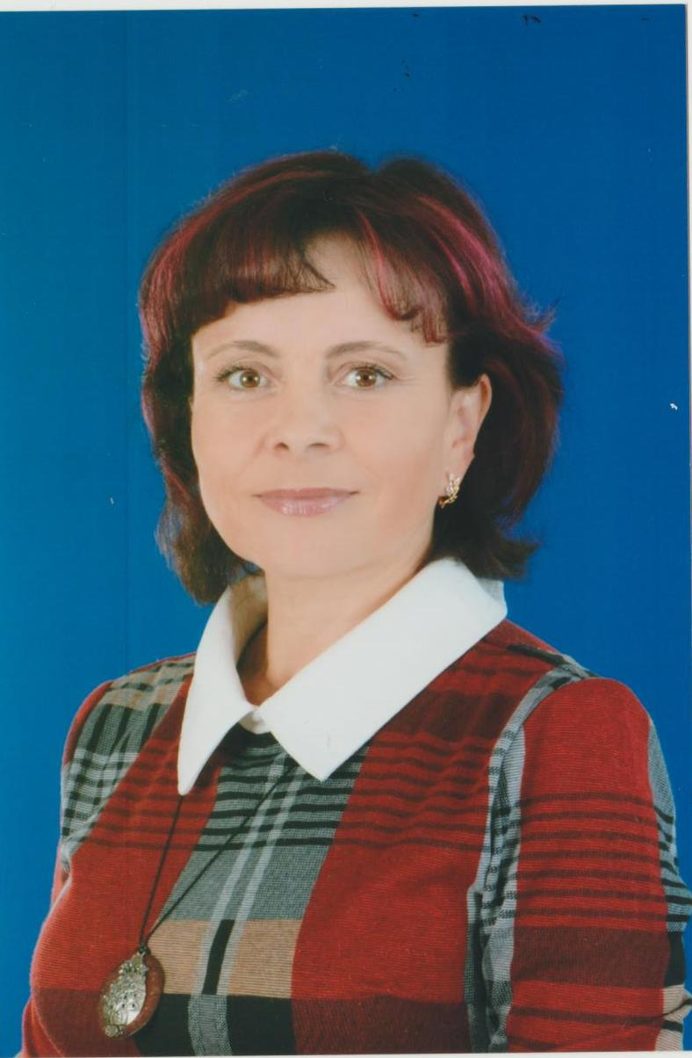
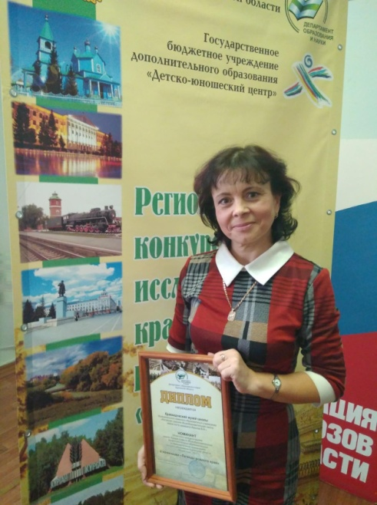 | 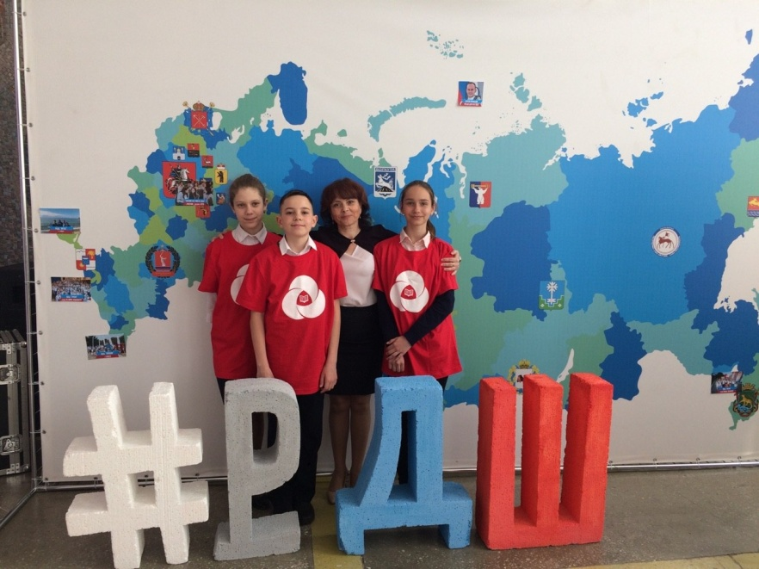
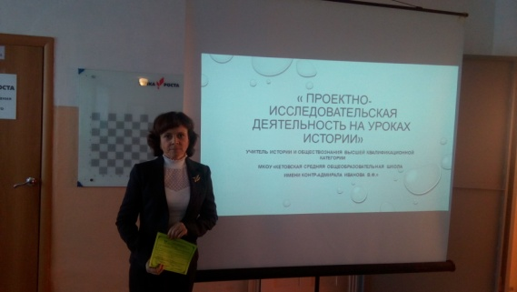 | 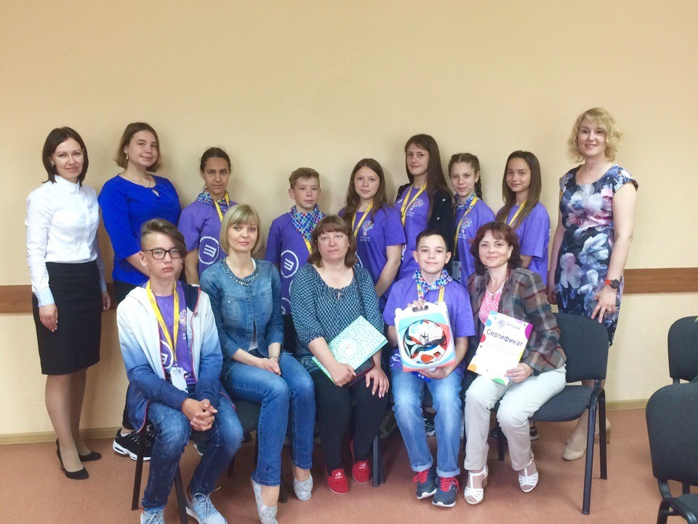
Материалы участника
Не публиковавшиеся ранее авторские статьи и разработки участника, которые он хотел бы опубликовать в средствах массовой информации

Поля информационной карты, выделенные курсивом, не обязательны для заполнения.

